自動化印刷機TIH-01
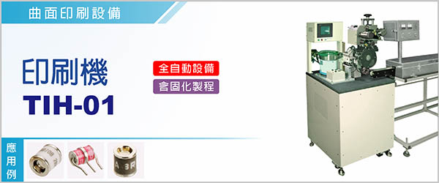

自動印刷機TIH-01《機種：轉印機》，是因應市場高速高自動化生產的需求，推出的高速曲面零件自動化印字設備，適用於曲面零件印刷。

TIH-01，應用於電子或非電子零件曲面印字，機能包括自動整列送料、曲面印字(可分一般印字及反白印字) 、隧道爐乾燥等。

‧ | 本機以ＤＣ無刷伺服馬達為主要傳動，結構精良，系統穩定。
‧ | 本機主要針對曲面零件印字(可分為一般印字及反白印字)，機台設計以凸輪為主體，因此在高速下可長保穩定。
‧ | 控制檢出條件完備，安全性高。
‧ | 本設備對曲面零件，印刷品質與生產速度的提升有非常顯著效果，同一系列可規劃2~3種規格產品使用(模組化設計)。
‧ | 市場經驗豐富，對於微細符號仍可清晰印出，相較於一般印字機有較優異的性能。

型號 | TIH-01
電源 | 單相 1φ,AC 220V , 50 - 60 Hz , 20 A (含預乾輸送機)
尺寸 ( 長 x 寬 x 高 ) | 主機： 76 x 62 x 150 cm  輸送機：265 x 45 x 145 cm
使用油墨 | 烘乾型油墨
印字範圍 | φ3 ~ φ 20 mm ， L：3~20 mm
適用範圍 | 字高 0.7 mm以上印字產品均可適用
機台產能 | Max. 70~75 pcs / m
使用空壓 | 4 ~ 6 kg / c㎡

高速曲面零件自動印字乾燥設備TIH-01，本設備機能包括自動整列送料、曲面印字(可分一般印字及反白印字) 、隧道爐乾燥等。本設備應用於電子或非電子零件曲面印字。

